DD 9.29 CROISSANCE BRESILIENNE 1945-1975 = modèle ISI (à compléter avec Tr sur R.Prebisch)
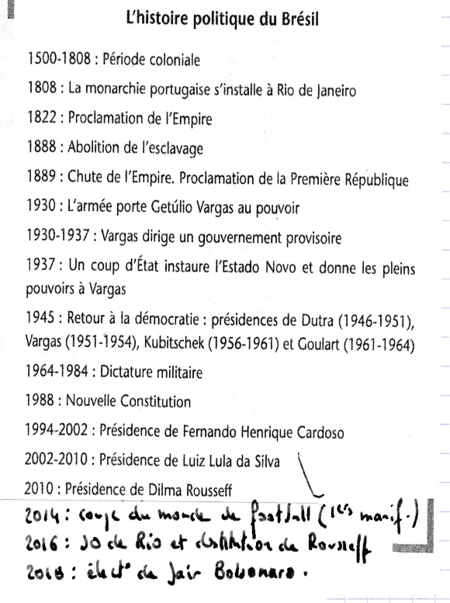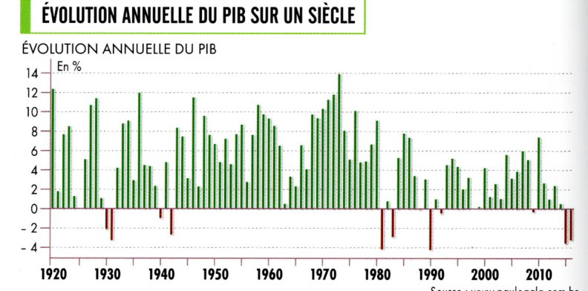
Quelques éléments de l’industrialisation brésilienne dans les années 1950-60
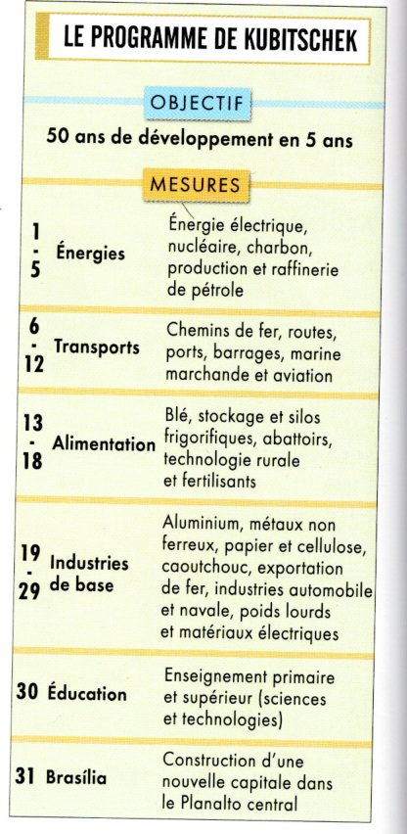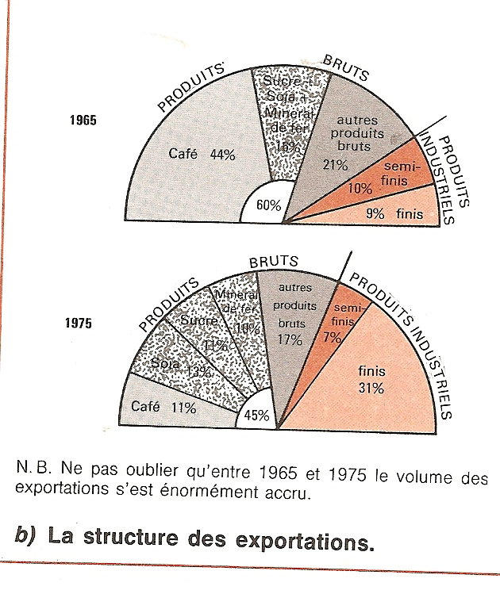
L’évolution vers une économie plus ouverte à partir de l’arrivée au pouvoir des militaires

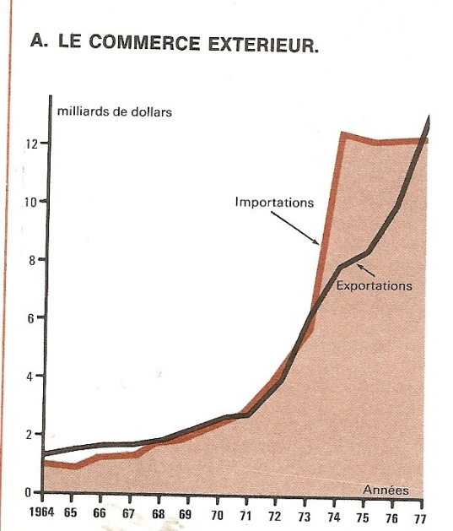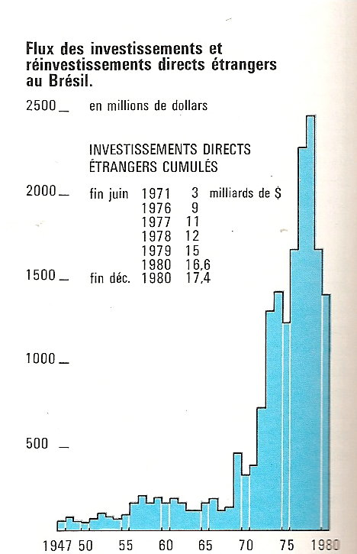
DD 9.30 SINGAPOUR : exemple de modèle I.P.E.

REPERES
Dates : 1819 : achat par Sir Rafles (RU), 1963-65 : indépendance, puis sécession de la fédération malaise.
Chiffres : Population 6 M d’hab, superficie 720 km², IDH 0,938 10ème rang mondial, PIB 100 000 $/hab 2ème rang mondial derrière Luxembourg. 3ème port mondial en tonnage et 2ème en conteneurs (31 M d’EVP équivalent vingt pieds) 16ème aéroport mondial ; dette publique 129% du PIB (8ème rang mondial) ; budget mili : 11 mds $ (23ème mondial) ; GES 12 t/an/hab ( 28ème rang mondial)
Année 2015 : mort de Lee, victoire du PAP, 50ème anniversaire de l’indépendance et retour de Singapour en 1ère position du « Doing business »
Hom pol : LEE Kuan YEW, leader du PAP (People’s Action Party), Premier ministre de 1959 à 1990. Le PM actuel est son fils Lee Hsien Loong dep 2004

Carte 1 : Le triangle de croissance autour de Singapour Stat 3 : croissance 2005-2013 = 5.5%/an
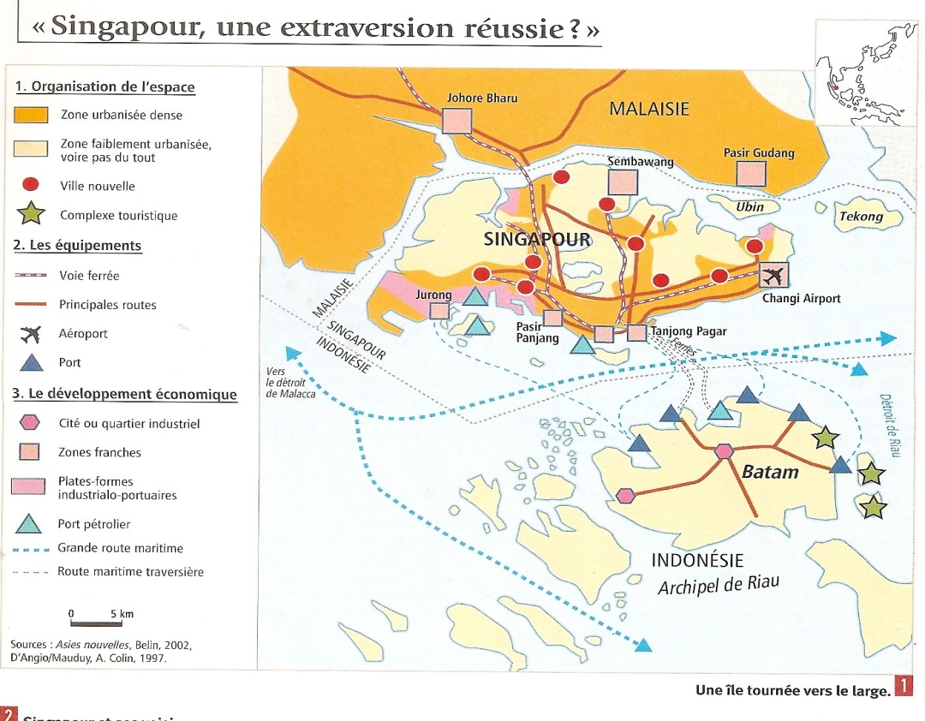

Doc 4 : Des firmes réputées et compétitives SINGAPORE AIRLINES : 3ème meilleure cie aérienne selon le Skytrax World Airline Awards
PORT SINGAPORE AUTORITYH : 2ème firme de manutention conteneurisée dans le monde

Carte 5 : La porte d’entrée de l’Asie Carte 6 : Un pays au cœur de l’ASEAN (1967)
